Robimy ćwiczenie 1 ( do tego nagranie w pliku nr 4) i 2

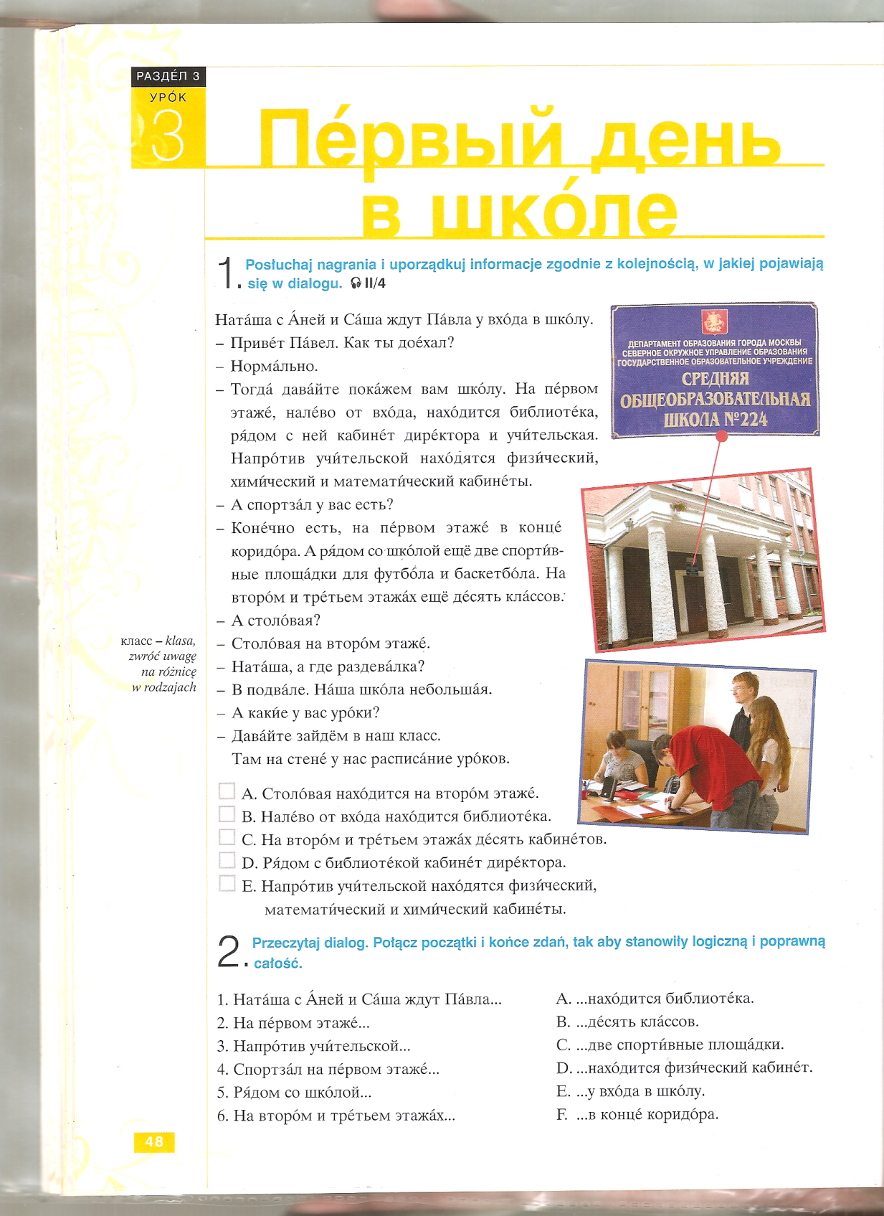

Robimy ćwiczenie 4 ( do tego nagranie w pliku nr 5) , 6( do tego nagranie w pliku nr 6), 7 i 8( do tego nagranie w pliku nr 7),

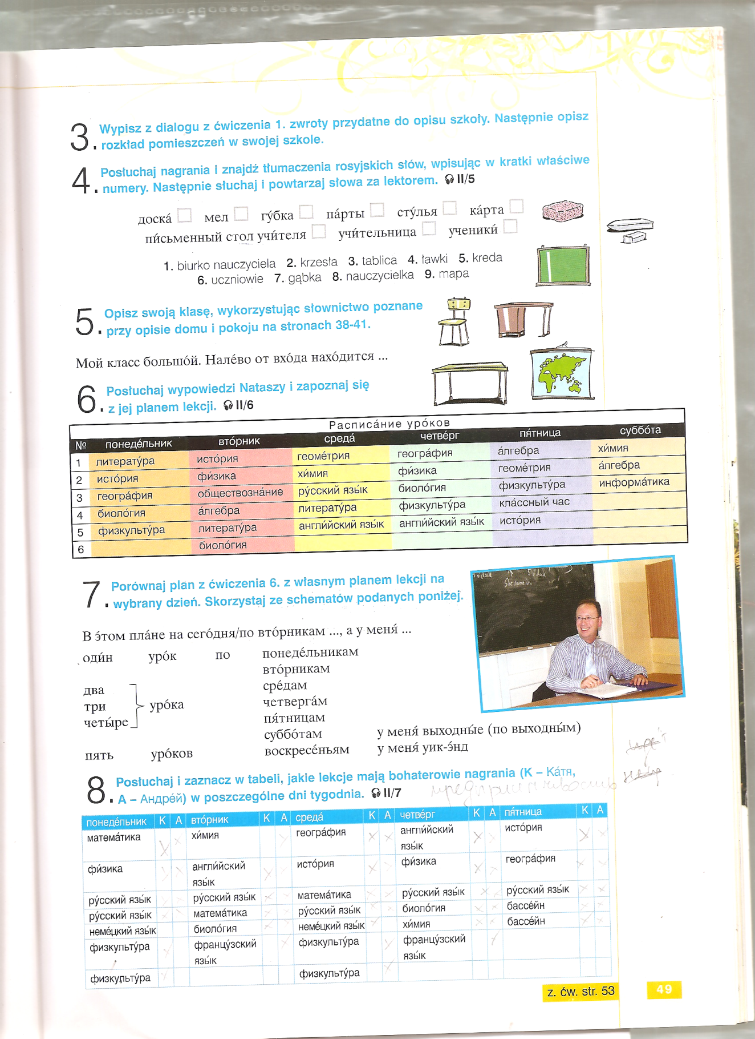

Robimy ćwiczenie 1 i 2

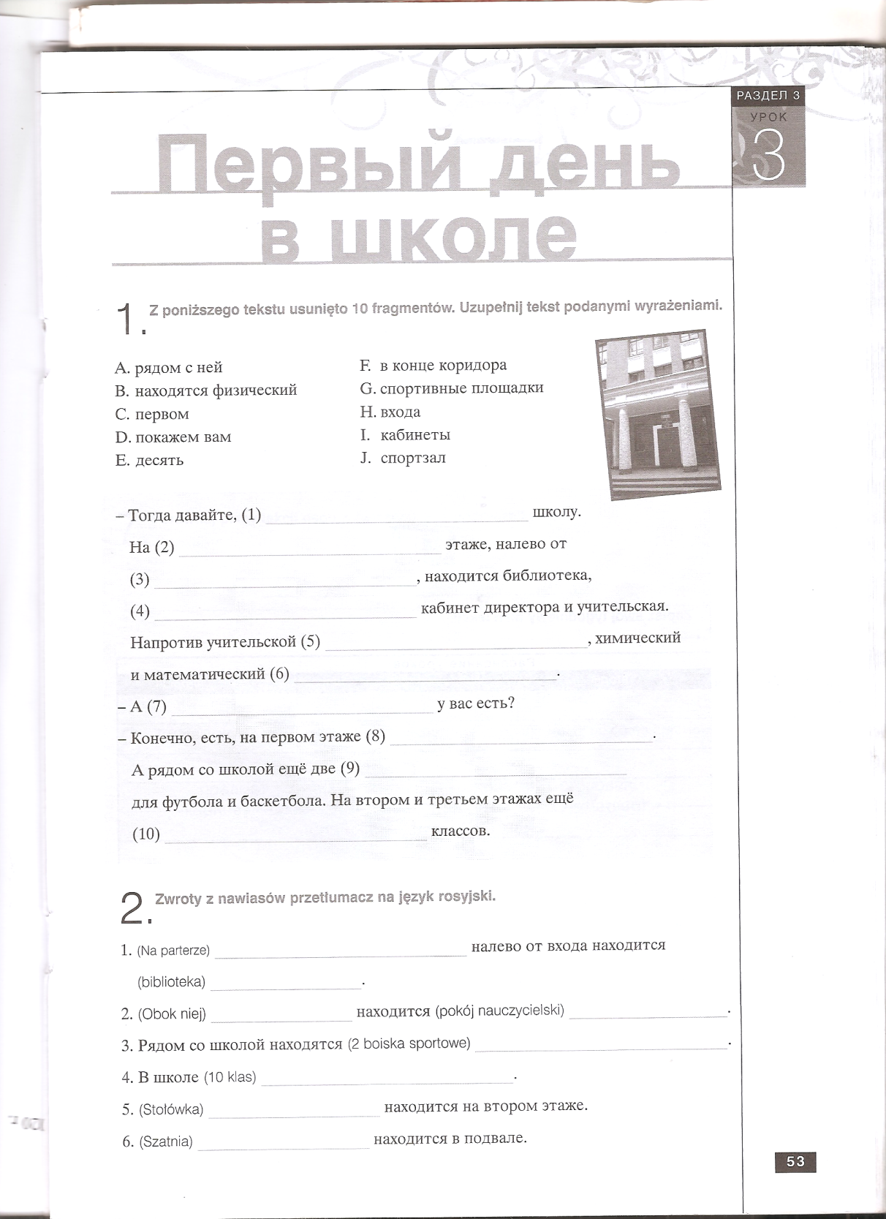

Robimy ćwiczenie 3 i 5

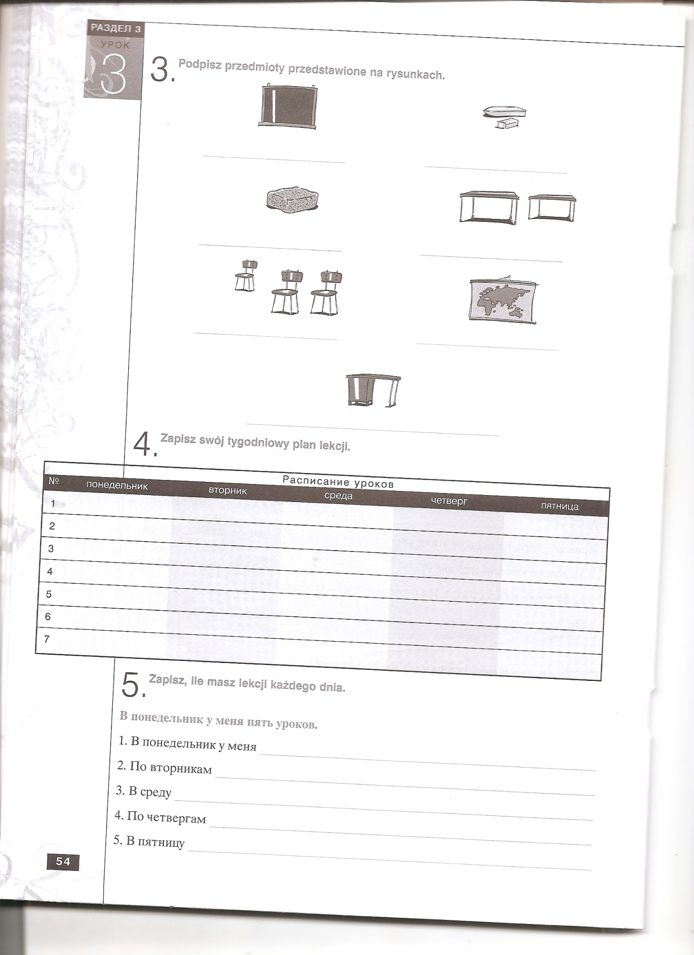

Robimy ćwiczenie 6 i 8

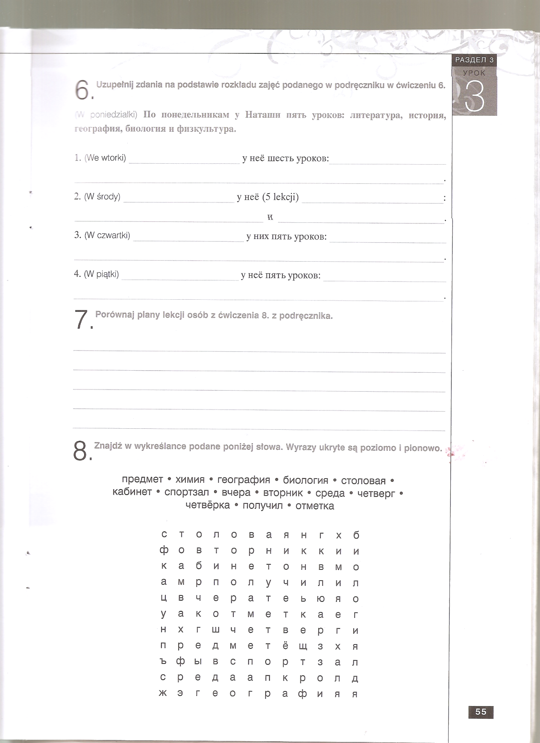

Robimy ćwiczenie 1 ( do tego nagranie w pliku nr 8) , 6( do tego nagranie w pliku nr 6), 7 i 8( do tego nagranie w pliku nr 7),
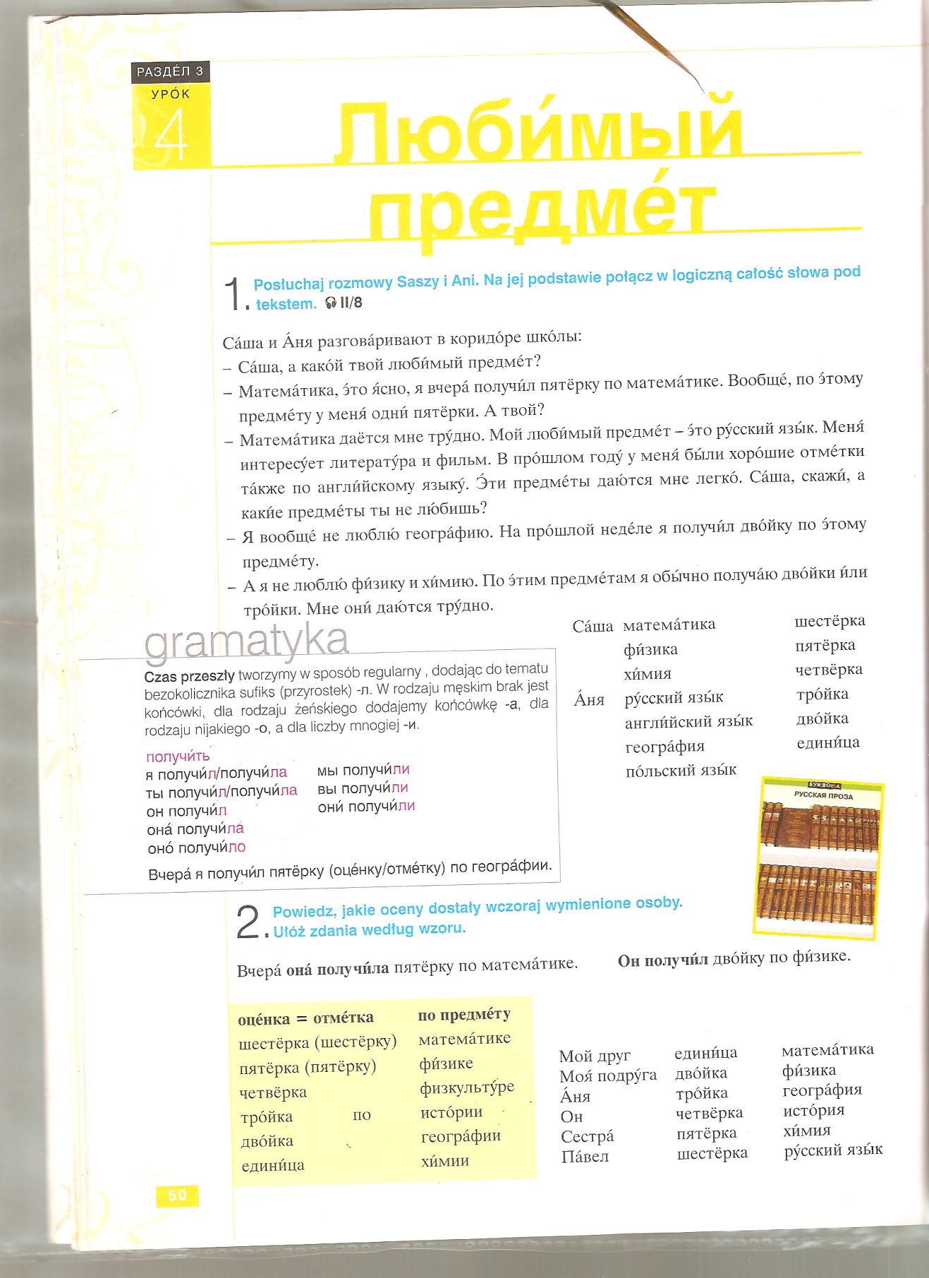

Robimy ćwiczenie 1 i 2
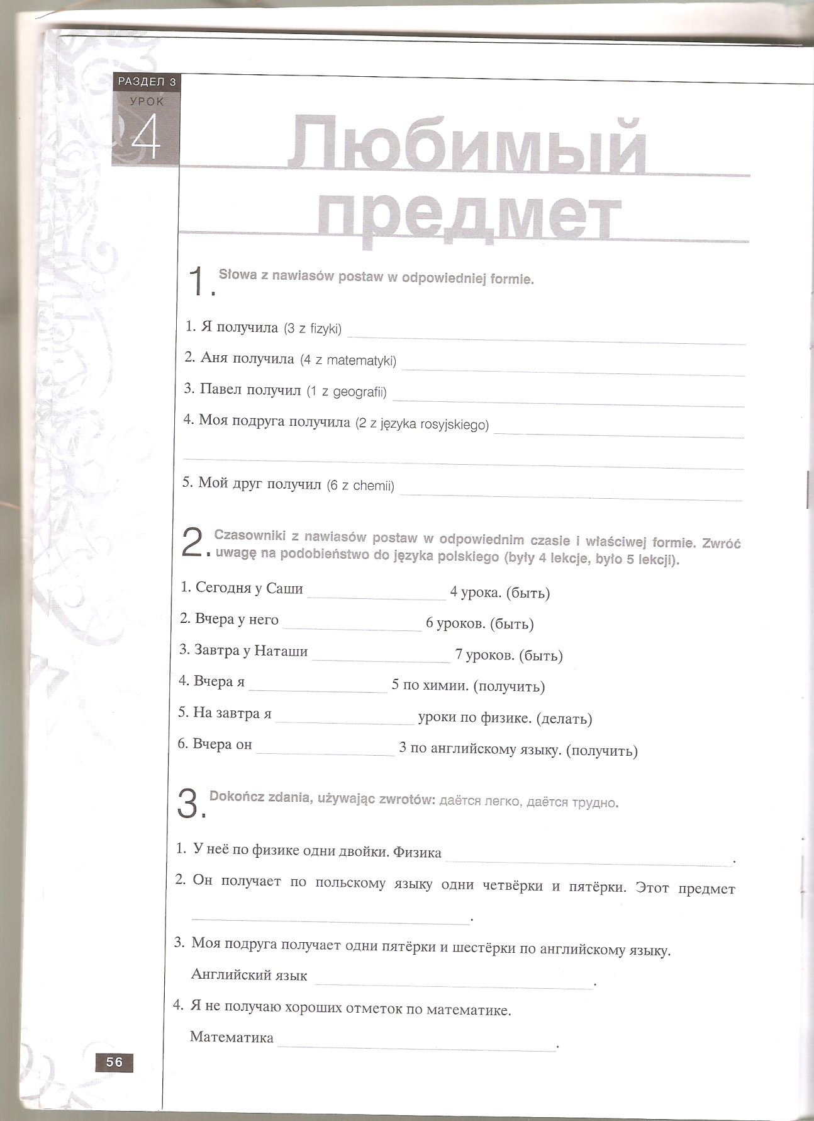

Robimy ćwiczenie 4
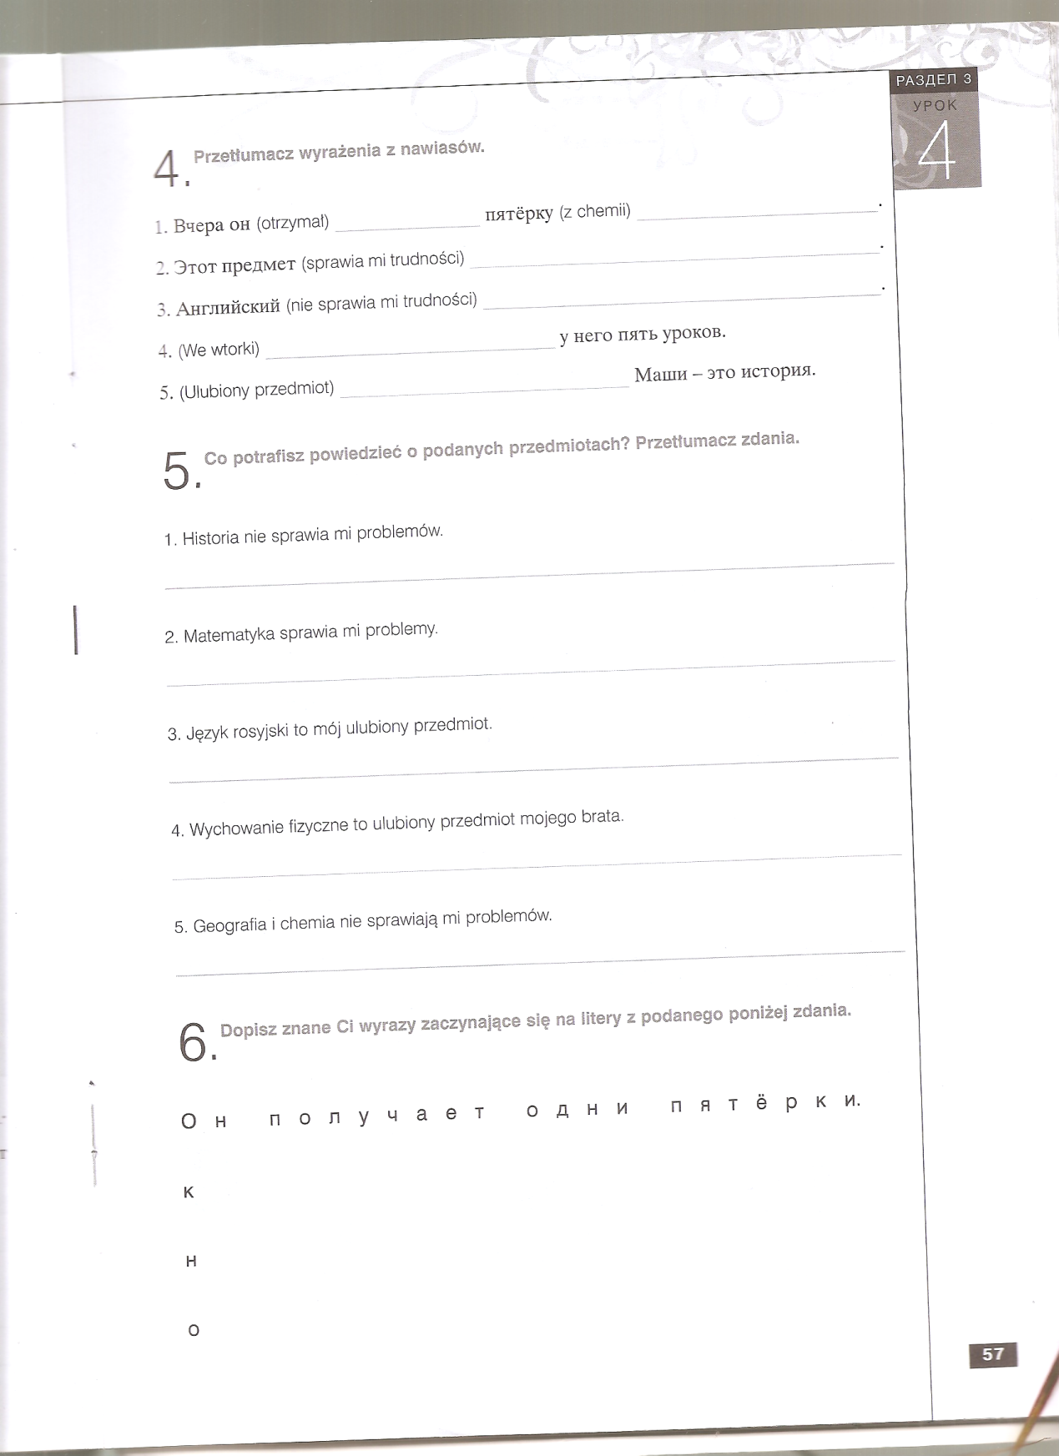

Miłej pracy, do zobaczenia na egzaminie

